Station
„Die Geburtstagsparty“
Teil 2

Hilfeheft

Liebe Schülerinnen und Schüler!

Dies ist das Hilfeheft zur Station „Die Geburts-tagsparty“ Teil 2. Ihr könnt es nutzen, wenn ihr bei einer Aufgabe Schwierigkeiten habt.

Falls es mehrere Hinweise zu einer Aufgabe gibt, dann könnt ihr dies am Pfeil erkennen. Benutzt bitte immer nur so viele Hilfestellungen, wie ihr benötigt, um selbst weiterzukommen.

Viel Erfolg!
Das Mathematik-Labor-Team

Inhaltsverzeichnis
Hilfe zu Seite
Aufgabenteil 2.4 3
Aufgabenteil 3.3 5
Aufgabenteil 4.6 7-9
Aufgabenteil 4.7 11
Aufgabenteil 5.1 13
Aufgabenteil 6.1 15-17
Aufgabenteil 6.5 19-21

Zu 2.4:
In Teil 1 habt ihr berechnet, wie viele Einheitsquadrate ihr für eine Ebene benötigt.
Wie viele Ebenen aus Einheitswürfeln benötigst du, um den Würfel zu füllen?

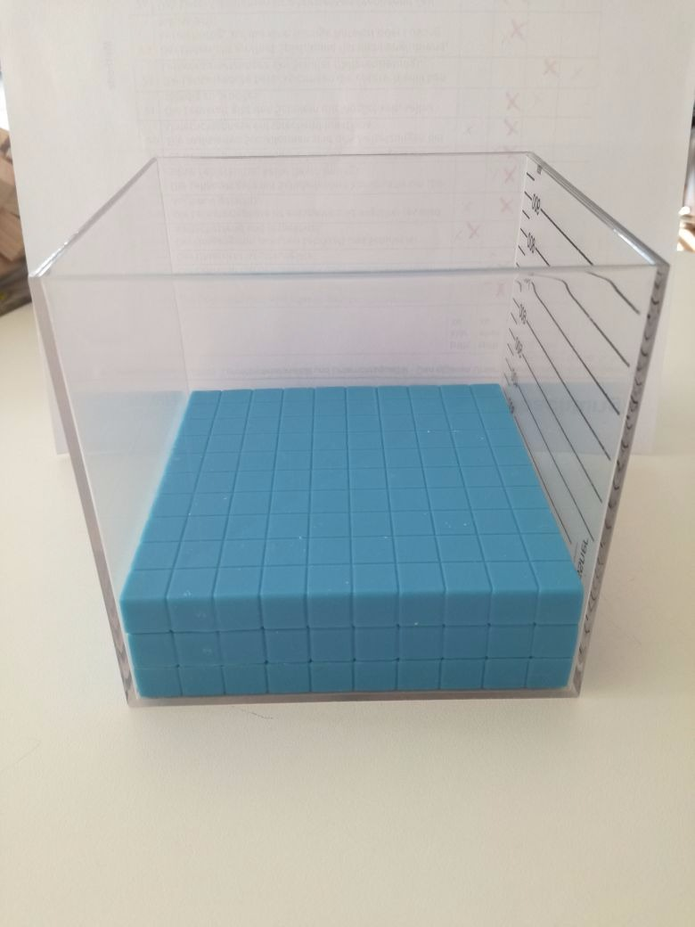

Zu 3.3
Nutzt die Ergebnisse aus Aufgabe 2.4

Zu 4.6:
Berechnet zuerst, wie viele Liter Wasser in die Plastikbehälter passen.

Zu 4.6:
Wie oft passt der Inhalt in das Aquarium?

Zu 4.7:

Beispielsweise könnten sie mit beiden Behältern gleichzeitig laufen.

Zu 5.1:
Zahlen lassen sich in mehrere Faktoren zerlegen.
So gilt zum Beispiel:
6=1$⋅$2$⋅$3 und 6=1$⋅$1$⋅$6

Zu 6.1:
Unterteilt die Oberfläche in mehrere Rechtecke.

Zu 6.1:
Gibt es gleiche Flächen mehrmals auf dem Körper?

Zu 6.5:
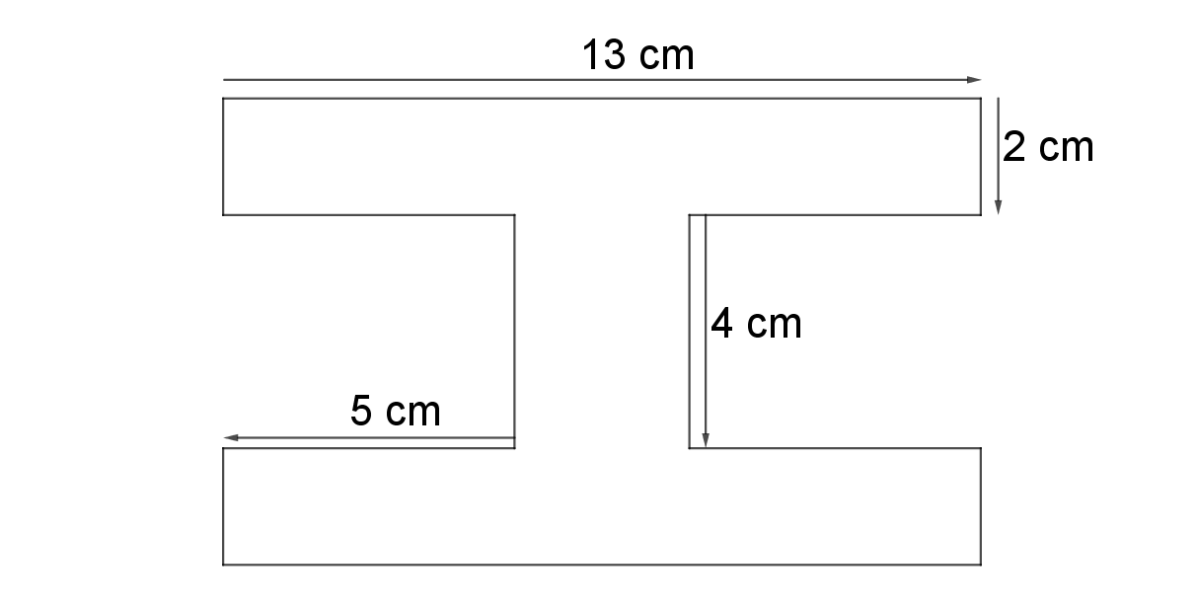
Betrachtet zunächst die Vorderseite des Tunnels und berechnet deren Flächeninhalt.

Zu 6.5:
Schaut euch nochmal das Video 1 bzw. Aufgabe 4.5 an und überlegt, wie viel Liter der Tunnel fassen würde.

Mathematik-Labor „Mathe ist mehr“
RPTU Kaiserslautern-Landau
Institut für Mathematik
Didaktik der Mathematik (Sekundarstufen)
Fortstraße 7
76829 Landau
https://mathe-labor.de

Zusammengestellt von:
Francisca Werner, Meike Ziegler, Philipp Gober

Betreut von:
Moritz Walz

Variante A

Veröffentlicht am:
10.03.2018

